1 курс

ПЛАН – КОНСПЕКТ
проведения практического занятия № 6 «Решение задач алгебры логики при рассмотрении устойчивости зданий и сооружений (положение о необходимых и достаточных условиях устойчивости сооружений)» по дисциплине «Информатика»

Раздел 1. «Информация и информационная деятельность человека»

Тема 1.5:
«Элементы комбинаторики, теории множеств и математической логики.»

Подготовил: преподаватель
В.Н. Борисов

Рязань 2023
Вопрос занятия:

- Решение задач алгебры логики при рассмотрении устойчивости зданий и сооружений (положение о необходимых и достаточных условиях устойчивости сооружений)» (практическое занятие № 6, теоретическая часть, выполнение практического задания).

Время проведения практического занятия – 2 часа

Первый вопрос: Решение задач алгебры логики при рассмотрении устойчивости зданий и сооружений (положение о необходимых и достаточных условиях устойчивости сооружений)» (практическое занятие № 6, теоретическая часть, выполнение практического задания).
Теоретическая часть.

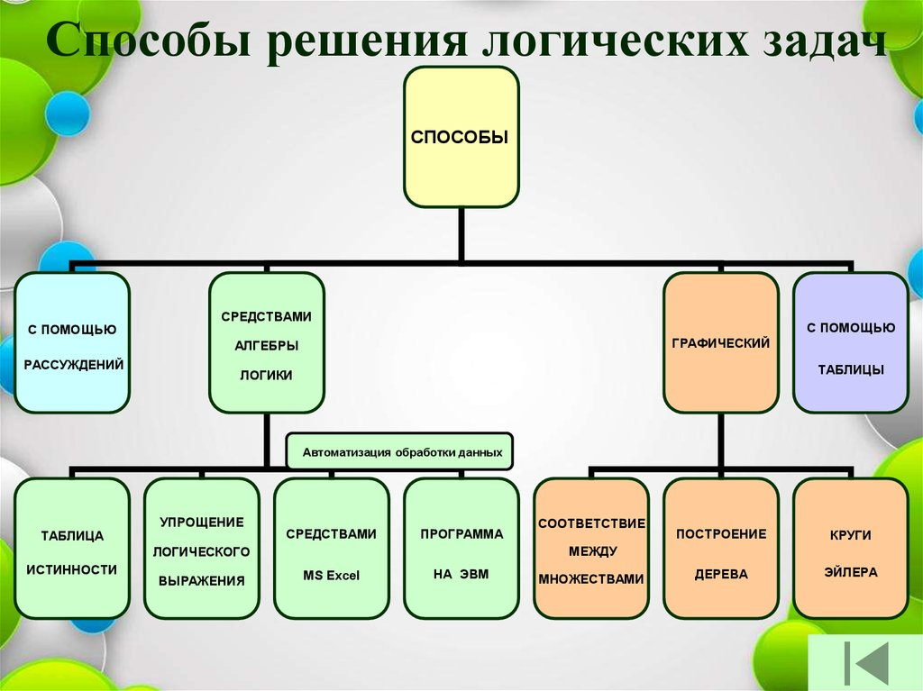

Контактные и логические схемы.
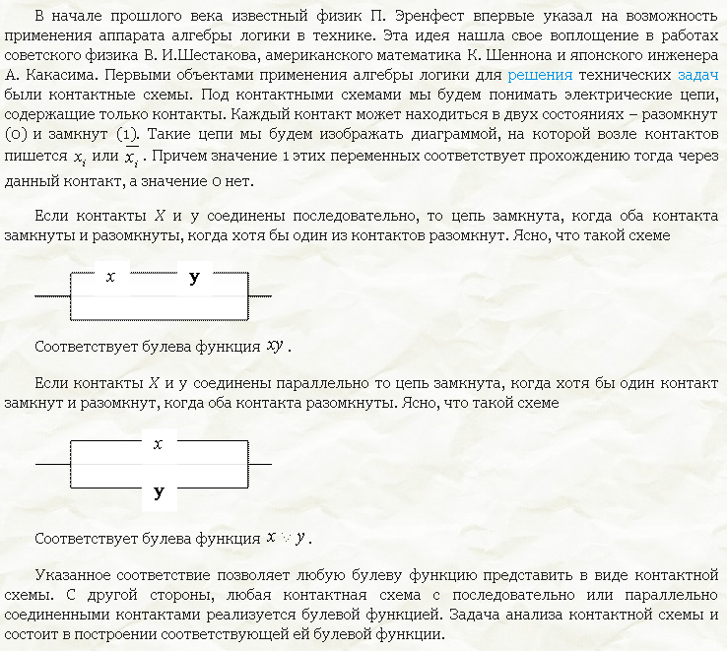

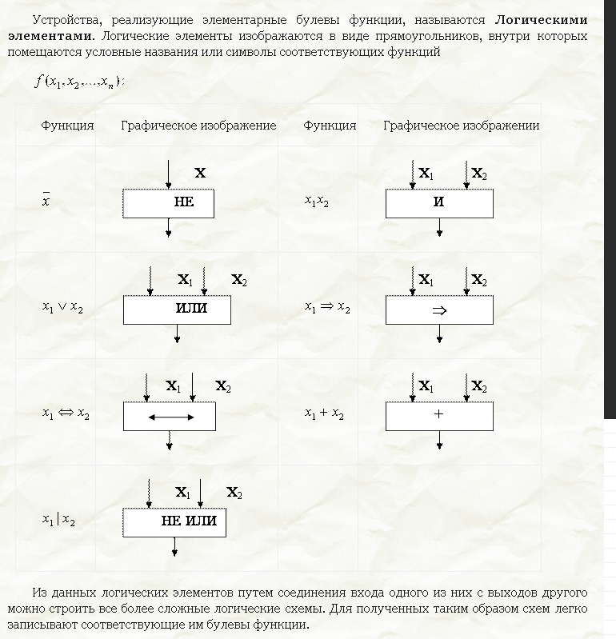

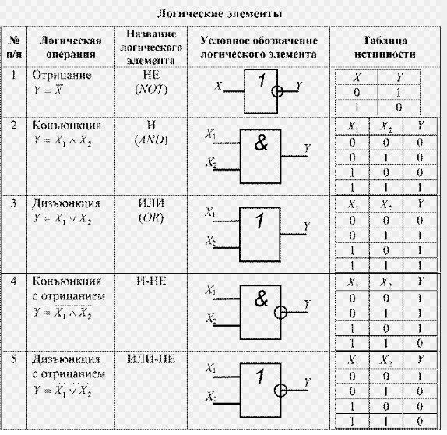

В железнодорожной автоматике и телемеханике все более широкое распространение получают устройства, выполненные на бесконтактных элементах: диодах, тиристорах, транзисторах, магнитных элементах и др.
Рассмотрим принцип действия наиболее часто применяемых полупроводниковых элементов.

К элементам железнодорожной автоматики и телемеханики относят реле,…
Аналогом реле является электронный ключ.

Далее необходимо рассмотреть приложение № 1 к данному конспекту.

Устойчивость зданий и сооружений (положение о необходимых и достаточных условиях устойчивости сооружений).

Устойчивость – это способность сооружения сохранять свое первоначальное положение или форму.
Переход устойчивого сооружения в состояние неустойчивого равновесия называется потерей устойчивости.
Граница перехода в состояние неустойчивого равновесия называется критическим состоянием.
Сила, приводящая сооружение в критическое состояние, называется критической силой. Ее будем обозначать Pкр.
Явление потери устойчивости возникает и в стержневых системах, и в пластинах, и в оболочках.
Устойчивость как простых систем, так и сложных сооружений, состоящих из множества элементов, зависит от устойчивости отдельных элементов и их совместной работы в сооружения.
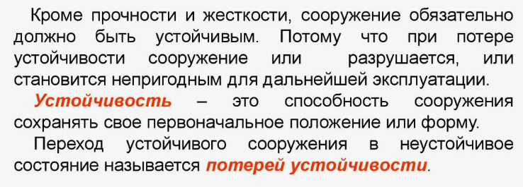

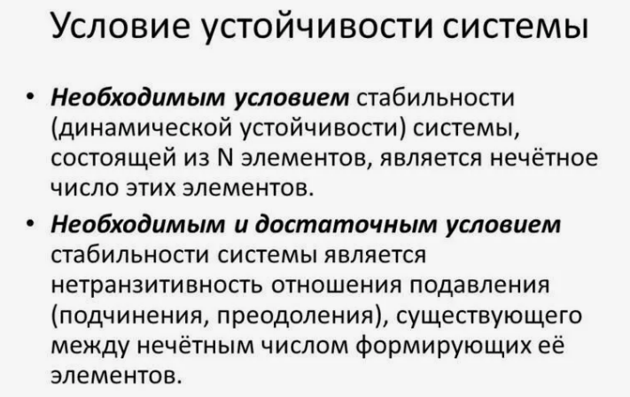
Проблемами расчета на устойчивость занимается специальный раздел строительной механики − устойчивость сооружений. В нем разрабатываются теоретические положения и методы расчета на устойчивость, решаются прикладные задачи определения критических нагрузок и форм потери устойчивости сооружения, влияния случайных нагрузок на его поведение.
Николай Михайлович Герсеванов, занимавшийся теоретическими и практическими вопросами строительного дела, а также прикладной математикой в начале XX века, писал: «Применение математической логики дает возможность рассчитывать сооружения на прочность и устойчивость в тех случаях, когда система не поддается расчету при помощи строительной механики. Результаты расчета в зависимости от примененной логической схемы могут быть получены с любым запасом устойчивости, почему такие расчеты мы назвали условными. Особенно замечательны логические схемы, приводящие к логическому равенству: в этих случаях результаты расчета ничем не отличаются от результатов расчета по правилам строительной механики».
Немецкий философ и математик, один из столпов европейского рационализма Г. Лейбниц отмечал, что методы, которые используются для решения теоретических и прикладных задач, не менее важны, чем сами открытия, сделанные в разных областях. Мотивы обращения Герсеванова к логическим методам нам представляются аналогичными тем, которые лежали в основе подобного обращения к аппарату алгебры логики у инженеров, градопроектировщиков и представителей технических специальностей его времени. Во-первых, логическая запись компактнее, чем запись при помощи знаков естественного языка. Во-вторых, при анализе абстрактных символов комбинаторика лексико-грамматических классов в их символической записи – понятий и законов классической механики – выступает в явной форме, что особенно ценно для представителей технических наук. И действительно, при символической записи легче обнаруживаются связи между формами мысли, а потому удобно исчислять рассуждения. Третья причина использования символьного представления алгебры логики состоит в следующем: формализованные записи можно максимально приблизить к записи алгоритмических языков, а это даст возможность автоматизировать весь процесс рассуждений, облегчить их программирование. Правда, мысль Герсеванова, видимо, не заходила так далеко, поскольку гидроинженер жил в эпоху, когда кибернетика и программирование делали первые шаги. Но уже на примере исследования Герсеванова мы можем говорить о попытке рационализировать исчисление высказываний в сфере строительного проектирования. Исчисляя высказывания, мы имеем возможность результаты рассуждений сгруппировать в таблицы истинности, и это ещё одна причина, чтобы применять в технических рассуждениях язык математической логики.
Недаром современный логик З. А. Кузичева относит символическую логику к видам искусственного языка и примерам математического исчисления, подчёркивая тем самым её как бы переходный статус. Символическая логика, называемая также алгеброй логики, является сферой, находящейся на пересечении информатики, технического моделирования, математики и теоретических наук, определяющих методы прикладного исследования.

Одно из центральных мест у Герсеванова занимает положение о необходимых и достаточных условиях устойчивости сооружений. Из конъюнкции суждений следует истинность каждого из суждений, входящих в конъюнкцию. Поэтому AB есть достаточное условие истинности A или B, а истинность A и B порознь необходимое, но недостаточное условие истинности AB. Объясняя одну из формул в его работе, инженер пишет, что она «выражает, что совместное существование суждений A и B достаточно, чтобы существовало суждение A и суждение B, каждое в отдельности, что понятно без объяснений.
Выразим мысль гидростроителя на языке современной математической логики: Данная формула является тождественно истинной. Мы можем считать обоснованным суждение «Данное строение устойчиво», если одновременно будет обосновано множество частных положений: «Данное строение устойчиво на опрокидывание», «Данное строение устойчиво на сдвиг», «Данное строение устойчиво при том состоянии грунта, которое есть в наличии», «Данное строение устойчиво на отделение части грунта по определенной кривой», «Данное строение устойчиво на излом свободно лежащей балки в среднем сечении» и др. Доказательство истинности конъюнкции данных положений будет равносильно доказательству положения: «Данное строение устойчиво».
Выполнение практического задания.
Цель работы, задание: изучить применение решение практических задач алгебры логики при рассмотрении устойчивости зданий и сооружений, подготовить отчёт о выполнении практической работы.

